连云区田湾核电站事故场外应急公众隐蔽撤离预案

二〇二四年五月

目录
1 总则 1
1.1 指导思想与应急方针 1
1.2 编制依据 1
1.3 适用范围 3
1.4 编制目的 3
2 田湾核电站应急计划区 4
3 组织机构及职责 5
3.1 连云区核应急隐蔽撤离前沿指挥部及其办公室 6
3.2 核应急行动组 7
3.2.1 隐蔽撤离组 8
3.2.2 公众信息组 8
3.2.3 医疗救护与辐射防护组 9
3.2.4 后勤保障组 9
3.2.5 公安组 10
3.2.6 交通保障组 10
3.3 核应急隐蔽撤离前沿指挥所（组） 11
3.4 核应急隐蔽撤离前沿指挥部成员单位联络员 11
3.5 核应急组织机构的替代人制度 12
4 应急状态分级和响应 13
4.1 应急状态分级及基本特征 13
4.1.1 应急状态分级 13
4.1.2 应急状态的基本特征 13
4.2 应急响应的启动、处置和终止 14
4.2.1 Ⅳ级响应 14
4.2.2 Ⅲ级响应 15
4.2.3 Ⅱ级响应 16
4.2.4 Ⅰ级响应 17
4.3 进入应急状态后的指挥和报告 18
4.3.1 应急报告 18
4.3.2 核应急公文 18
4.3.3 命令下达 19
5 应急设施、设备及物资 21
5.1 连云区应急管理指挥中心 21
5.2 核应急警报点 21
5.3 核应急洗消点 21
5.4 碘片 24
5.5 撤离及运输 24
5.5.1 陆上撤离路线 24
5.5.2 海上撤离路线 26
5.6 核应急装备器材 27
6 应急响应行动 29
6.1 应急防护 29
6.2 隐蔽与撤离 30
6.3 稳定碘的准备、发放和服用 31
6.3.1 稳定碘准备、发放和服用的应急组织和单位 31
6.3.2 发放和服用范围 31
6.4 陆上交通管制 31
6.5 食物和饮用水控制 36
6.6 避迁 37
6.7 应急响应区域内的保障 38
6.7.1 隐蔽区的治安保卫 38
6.7.2 撤离区的治安保卫 38
6.7.3 物资保障 38
6.7.4 电力保障 38
6.8 应急医疗卫生救援 39
6.8.1 应急医疗卫生救援的内容 39
6.8.2 负责应急医疗卫生救援的应急组织和单位 39
6.9 应急通信与警报 40
6.9.1 应急通信 40
6.9.2 应急警报 40
7 应急状态的终止与事故后恢复 41
7.1 场外应急状态终止后的活动 41
7.2 恢复工作的组织及其措施 41
7.2.1 恢复行动主要任务 41
7.2.2 恢复工作的组织及其分工 42
8 应急准备与保障措施 44
8.1 应急值班 44
8.2 组织建设 44
8.3 公众宣传沟通 45
8.3.1 宣传目标 45
8.3.2 宣传对象 45
8.3.3 负责公众宣传的应急组织和单位 46
8.3.4 公众宣传内容 46
8.3.5 公众宣传形式 46
8.4 培训 47
8.4.1 培训对象 47
8.4.2 培训内容 47
8.4.3 培训方式 48
8.4.4 培训的组织 48
8.5 演习 48
8.5.1 演习类型 49
8.5.2 演习实施及频度 50
8.6 应急设施建设与完善 50
8.7 通信、交通与物资保障 50
8.8 经费保障 51
8.9 请求支援 51
9 附则 52
9.1 奖励和责任 52
9.2 预案制定 52
9.3 预案管理 52
9.4 预案实施与解释 53
附件1江苏省田湾核电站概况 54
附件2田湾核电站应急计划区示意图 56
附件3连云区隐蔽撤离前沿指挥部成员单位职责 59
附件4连云区核事故场外应急响应流程图 68
附件5隐蔽撤离区人员数量及应急撤离车辆统计表 69
附件6连云区主要应急避难场所（点）统计表 71
附件7名词术语 73

1 总则

1.1 指导思想与应急方针
以习近平新时代中国特色社会主义思想为指导，全面贯彻党的二十大精神，坚持以人为本、生命至上、安全至上的指导思想，坚持理性、协调、并进的核安全观。
遵循国家核应急管理工作“常备不懈、积极兼容，统一指挥、大力协同，保护公众、保护环境”的方针，坚持统一领导、分级负责，条块结合、军地协同，快速反应、科学处置的工作原则。广泛吸收、借鉴国内外核应急工作的经验和做法，结合连云区实际，充分发挥各级政府、社会各界和广大公众在核应急工作中的作用，优化配置核应急资源，认真做好核应急准备工作，保持和提高应急响应能力。

1.2 编制依据
（1）《中华人民共和国核安全法》（中华人民共和国主席令〔2017〕第七十三号）；
（2）《中华人民共和国放射性污染防治法》（中华人民共和国主席令〔2003〕第六号）；
（3）《中华人民共和国突发事件应对法》（中华人民共和国主席令〔2007〕第六十九号）；
（4）《中国人民解放军参加核电厂核事故应急救援条例》中央军委〔1997〕军字第30号）；
（5）《中华人民共和国政府信息公开条例》（国务院2007年4月5日第492号令）；
（6）《核电厂核事故应急管理条例》（国务院1993年8月4日第124号令）；
（7）《国家突发公共事件总体应急预案》（国务院2006年1月8日发布）；
（8）《国家核应急预案》（修订稿，2013年）；
（9）《核应急报告管理办法》（国核应委〔2016〕1号）；
（10）《核事故信息发布管理办法》（国核应委〔2016〕2号）；
（11）《核应急演习管理规定》（国核应委〔2015〕7号）；
（12）《核应急培训管理办法》（国核应委〔2015〕13号）；
（13）《核应急预案管理办法》（国核应委〔2016〕10号）；
（14）《核应急舆情引导管理办法》（国核应委〔2017〕7号）；
（15）《江苏省核事故预防和应急管理条例》（江苏省人大常委会公告〔2016〕第50号，江苏省第十二届人民代表大会常务委员会第二十五次会议通过，2017年1月1日起施行）；
（16）《江苏省实施〈中华人民共和国突发事件应对法〉办法》（江苏省政府第75号令）；
（17）《江苏省核应急预案》（苏政办〔2021〕98号）；
（18）《江苏省突发公共事件总体应急预案》苏政发〔2020〕6号）；
（19）关于印发《连云港市核安全领域风险防控协同机制的工作方案（试行）》的通知（连核办〔2020〕2号）；
（20）《江苏省突发事件应急预案管理办法》（苏政办发〔2012〕153号）；
（21）《连云港市突发公共事件总体应急预案》（连政发〔2020〕21号）；
（22）《江苏省田湾核电站连云港市场外核事故应急预案》（连核办〔2023〕4号）；
（23）《连云港市田湾核电站核事故场外应急预案执行程序》（连核应办〔2018〕4号）。

1.3 适用范围
本预案主要适用于指导连云区应对江苏省田湾核电站核事故场外的公众隐蔽撤离工作。对于其他核设施事故、核燃料运输事故、周边及境外核事故对连云区造成影响的隐蔽撤离工作参照本预案实施。

1.4 编制目的
根据国家核应急法律、法规的规定，以及江苏省、连云港市、连云区的有关要求，针对江苏省田湾核电站可能发生的核事故，为有计划地做好核应急准备工作，保持必要的应急响应能力，确保在发生核事故后，能迅速采取必要和有效的应急响应行动，最大限度地控制和减少核事故造成的危害，保护人民群众生命财产安全，保护环境，维护社会稳定，特制定本应急预案。

2 田湾核电站应急计划区
为在核电站发生核事故时能够采取有效措施保护公众，依据国务院颁布的《核电厂核事故应急管理条例》的规定，需在田湾核电站周围划定应急计划区。应急计划区分为烟羽应急计划区和食入应急计划区，其中的烟羽应急计划区又分为内区和外区。
本预案应急计划区的范围参照《江苏省田湾核电站连云港市场外核应急预案》（连核办〔2023〕4号），具体如下：
（1）烟羽应急计划区（见附图2-1）：以田湾核电站1-6号机组各机组为圆心，半径为10公里（1、2号机组为8公里）圆的包络范围，考虑到厂址北部约10公里处的连岛大部分区域位于10公里以内，将整个连岛划入到烟羽应急计划区外区的包络范围内。其中，烟羽应急计划区内区（见附图2-2）以江苏省田湾核电站1-6号机组各机组为圆心所划的5公里范围（1、2号机组为4公里）的总的包络。烟羽应急计划区应做好撤离（内区需做好预防性撤离准备）、隐蔽和碘防护的准备。
（2）食入应急计划区（见附图2-3）：以4号核反应堆为圆心，半径为50公里的范围，该范围内居民等需做好事故情况下食物和饮用水的控制。
在核事故应急状态下，实际的应急响应区可能与应急计划区范围有所不同。实际的应急响应区由省核应急指挥部确定。

3 组织机构及职责
在连云港市应急管理委员会、连云港市核应急委员会、连云区应急管理委员会的统一领导下，连云区设立核应急隐蔽撤离前沿指挥部，负责组织烟羽应急计划区内公众的隐蔽和撤离工作。连云区核应急隐蔽撤离前沿指挥部下设办公室、核应急行动组、核应急隐蔽撤离前沿指挥所，隐蔽撤离组织机构体系见图3-1。
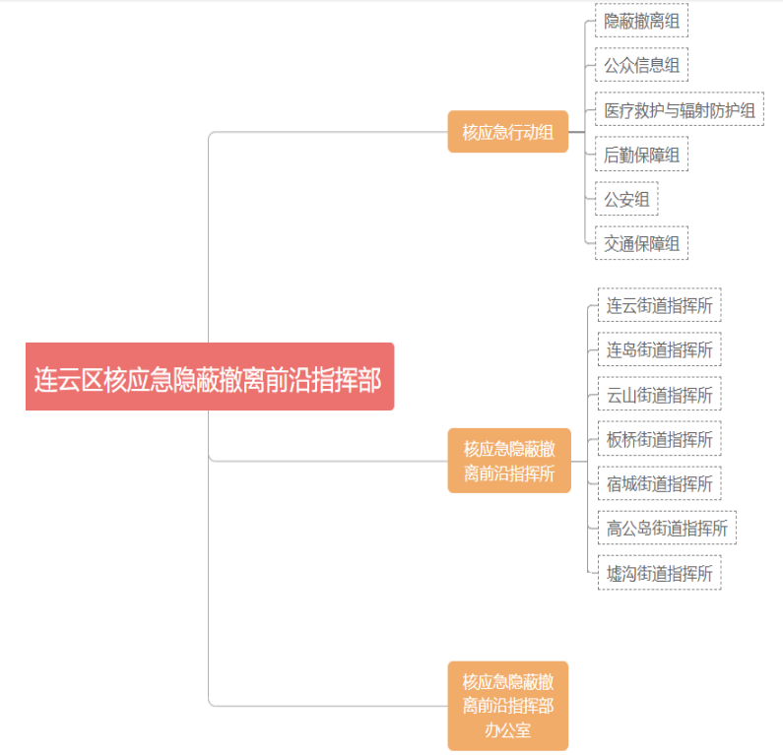
图3-1连云区核应急隐蔽撤离组织机构体系图

3.1 连云区核应急隐蔽撤离前沿指挥部及其办公室
连云区核应急隐蔽撤离前沿指挥部设在连云区应急管理指挥中心，主要负责组织烟羽应急计划区内公众的隐蔽和撤离工作，配合做好舆情管控、治安管控、警报发放、碘片发放、宣传沟通和物资保障等工作。前沿指挥部指挥长由区长担任，副指挥长由分管应急管理工作的常务副区长担任，成员单位为：区政府办公室、区委宣传部、区经济发展局、区教育局、区科学技术局、区财政局、区住房和城乡建设局（交通运输局）、区文化体育和旅游局、区卫生健康委员会、区应急管理局、连云公安分局、区消防救援大队、交警连云大队、区气象局、江苏海州湾发展集团有限公司、墟沟街道办事处、连云街道办事处、连岛街道办事处、云山街道办事处、板桥街道办事处、宿城街道办事处、高公岛街道办事处，成员单位工作职责见附件3。
应急准备时，连云区核应急隐蔽撤离前沿指挥部接受连云港市核应急办公室与隐蔽和撤离安置组的业务指导；应急响应时，前沿指挥部接受连云港市核应急委（省前沿指挥部）直接指挥。
连云区核应急隐蔽撤离前沿指挥部下设办公室，办公室设在连云区应急管理局，承担前沿指挥部日常工作，办公室主任由区应急管理局局长兼任。
连云区核应急隐蔽撤离前沿指挥部办公室（以下简称区核应急办）的职责是：
（1）负责连云区场外核应急日常管理事务；
（2）指导区核应急隐蔽撤离前沿指挥部成员单位做好核应急准备工作；
（3）抓好应急值班、队伍建设、演习演练、应急宣传等工作；
（4）负责区应急管理指挥中心、核应急装备器材库等核应急设施设备的日常维护管理工作；
（5）负责本预案及其执行程序的编制、修订等管理工作，指导各成员单位制定、修改执行程序，并指导实施；
（6）拟制核事故场外应急各类计划、方案，指导和督促各项核应急措施的落实；
（7）编制、申报全区核应急专项经费和日常维护费用预算，督促、检查经费使用情况；
（8）拟制区核应急隐蔽撤离前沿指挥部的各种命令、公告、信息等各类办文。

3.2 核应急行动组
区核应急隐蔽撤离前沿指挥部下设6个核应急行动组作为指挥部应急处置时的分设行动机构，分别为隐蔽撤离组、公众信息组、医疗救护与辐射防护组、后勤保障组、公安组和交通保障组。各应急行动组由前沿指挥部成员单位按应急职能进行划分组成，负责核事故场外应急单项应急指挥处置工作。
应急准备时，各行动组接受区核应急办的业务指导；应急响应时，接受区核应急隐蔽撤离前沿指挥部的指挥和市核应急专业组的对口指导。各行动组组长、成员分别由组长单位、成员单位主要领导担任。

3.2.1 隐蔽撤离组
组长单位为应急管理局，成员单位为：墟沟街道办事处、连云街道办事处、连岛街道办事处、云山街道办事处、板桥街道办事处、宿城街道办事处、高公岛街道办事处、海州湾发展集团。
职责：制定、修改和实施应急隐蔽、应急撤离工作方案，做好各项应急准备工作；配合市隐蔽和撤离安置组，规划辖区范围内的核事故场外应急撤离路线；统计烟羽应急计划区内及周边人口分布、自有车辆、需集中撤离人数，规划公众撤离集合点，协助交通保障组规划撤离用车数量和撤离乘车工作。应急响应时，按照上级指令，负责组织烟羽应急计划区公众、游客的隐蔽撤离、警报发放等工作；协助公安组组织开展隐蔽区、撤离区的治安保卫，协助后勤保障组做好物资供应，协助医疗救护与辐射防护组做好医疗救援、碘片发放等工作；承担连云区隐蔽撤离有关的其他工作。

3.2.2 公众信息组
组长单位为区委宣传部，成员单位为：教育局、科学技术局、文化体育和旅游局。
职责：负责制定、修改和实施连云区公众宣传与沟通方案；对公众进行宣传教育，使应急计划区内的群众了解核应急工作的有关内容和核防护措施的基础知识；制定教育计划，对应急计划区内的中、小学生进行核应急知识、核防护措施的基础教育。应急响应时，在省、市、区统一领导下运用多种宣传媒体转发事态发展和应急处置措施，及时收集公众反应，防止谣言产生及传播；协助市公众信息组统计、核实外商投资企业外方人员的数量、国别、人员分布、联络方式等有关情况，统一有关的对外工作。

3.2.3 医疗救护与辐射防护组
成员单位为区卫生健康委员会。
职责：制定、修改和实施连云区应急医疗救护、稳定碘片的储存、发放与服用、饮用水和食物监测控制、应急辐射防护与剂量控制执行程序；做好医疗救护、辐射防护、碘片发放、食物和饮水监测的各项准备工作。应急响应时在省、市、区统一领导下，组织医疗急救队，开设应急救护点、组织碘片发放，组织核应急工作人员的辐射防护，对食物和饮水实施快速取样、快速测量，及时救治各类伤病员，开展公众心理咨询工作。

3.2.4 后勤保障组
组长单位为区经济发展局，成员单位为财政局、文化体育和旅游局、气象局。
职责：制定、修改和实施连云区生活物资与救援物资保障、电力保障、通信保障、应急广播工作方案；做好核应急各类物资生产、征购、调拨的计划准备；负责做好核电站及周边地区气象数据采集和气象监测哨点日常管理和维护工作。应急响应时，保障撤离人员、核应急工作人员所需的生活用品、食物及饮水，保障应急支援所需的各类物资，保障电力供应和通信畅通，组织食物和饮水控制区域内的洁净食物和饮水的供应；对接东海县核应急接收安置指挥部，统筹安排撤离人员的安置工作；配合市气象部门做好核电站及周边地区的气象监测数据。

3.2.5 公安组
组长单位为连云公安分局，成员单位为交警连云大队、消防救援大队。
职责：制定、修改和实施连云区陆上交通控制与封锁、隐蔽撤离治安管理与巡查工作方案；做好陆上交通管制和封锁、治安巡查、消防灭火的各项准备工作。应急响应时协助市公安组实施交通管制，发放车辆特许通行证，确保道路通畅；组织治安保卫，维持社会秩序；对烟羽应急计划区实施陆上封锁，严格控制进入烟羽应急计划区内的人员和车辆，开设人员撤离绿色通道。根据上级安排参与对核电站（非核岛部分）实施消防支援。

3.2.6 交通保障组
成员单位为区住房和城乡建设局（交通运输局）
职责：制定、修改和实施连云区应急交通运输保障工作方案，做好交通保障各项准备。应急响应时协助市交通保障组根据需集中撤离的人数组建客、货运输车队，完成撤离公众和各类应急物资的运输保障；负责集中撤离群众的登记与统计，并做好沿途交通保障；视情协助市交通保障组进行道路、地面等大面积污染区域的去污洗消；负责维护保养核应急通道并对核应急通道进行整修，在各撤离路线设置明显标识。

3.3 核应急隐蔽撤离前沿指挥所（组）
连云区核应急隐蔽撤离前沿指挥部在墟沟、连云、连岛、云山、板桥、宿城、高公岛等七个街道设置核应急隐蔽撤离前沿指挥所、组，指挥所设在街道，指挥组设在社区（村）。指挥所所长由街道办主任担任，副所长由分管治安的副主任和武装部长担任，成员由街道辖区的社区（村）主任担任。指挥组组长由社区（村）主任担任，成员由社区（村）委员、居民组长等组成。
前沿指挥所、组接受区核应急办的业务指导，负责本街道、社区（村）指挥组织机构建设；承担烟羽应急计划区内核应急警报点的维护管理；完善辖区内应急广播系统建设；完成上级核应急组织交代的其他任务。应急响应时，前沿指挥所、组接受连云区核应急隐蔽撤离前沿指挥部直接指挥，负责具体组织所辖区域公众的隐蔽与撤离、警报发放等工作。

3.4 核应急隐蔽撤离前沿指挥部成员单位联络员
区核应急隐蔽撤离前沿指挥部成员单位应指定本单位相关负责人担任联络员，负责本单位核应急管理工作的协调、联络和组织，并安排1名人员担任其替代人。
连云区核应急联络员职责：执行国家、省、市核应急工作的方针、政策和法律、法规，提出本单位核应急工作的建议，组织协调本单位核应急管理工作；在区核应急办指导下，根据本单位领导要求，承办本单位核应急工作的日常事务；参加区核应急办组织的工作会议、应急培训、演习观摩和其他核应急业务交流活动；定期向区核应急办反馈本单位开展核应急管理工作的情况；加强核应急值班，时刻保持与区核应急办通信畅通，随时做好应急待命；完成区核应急办交代的有关核应急方面的其他工作。

3.5 核应急组织机构的替代人制度
核应急组织机构的负责人和联络员实行替代人制度，每人均应指定1名以上独立替代人。当本人不能到位时，替代人履行被替代人的职责；当本人和替代人均不能到位时，由本人指定临时替代人。各核应急组织负责人及其替代人联系方式由核应急办牵头统计。

4 应急状态分级和响应

4.1 应急状态分级及基本特征

4.1.1 应急状态分级
根据核事故性质、严重程度及辐射后果影响范围，田湾核电站核事故应急状态分为应急待命、厂房应急、场区应急、场外应急，分别对应核应急Ⅳ级响应、Ⅲ级响应、Ⅱ级响应、Ⅰ级响应。

4.1.2 应急状态的基本特征
4.1.2.1 应急待命（Ⅳ级响应）
出现可能危及核电站安全的异常事件或工况，在这类事件或工况中，预计不会出现需要场外应急响应或进行辐射监测的放射性物质释放。
4.1.2.2 厂房应急（Ⅲ级响应）
一些事件正在进展或已经发生，核电站安全水平实际上或有可能明显下降，已经或可能即将发生放射性物质的释放对公众造成的辐射影响，仅仅是紧急防护行动通用干预水平的小部分；事故的实际辐射后果或可能的辐射后果只局限于核电站的有限区域内，主要在厂房内。
4.1.2.3 场区应急（Ⅱ级响应）
一些事件正在进展或已经发生，核电站保护公众或场内工作人员所需要的安全功能实际上或可能出现重大丧失。这些事件包括：保护堆芯的水平明显降低，任何附加的功能丧失可能导致堆芯损坏。事故的辐射后果已经或可能扩大到整个场区，预计放射性物质的释放使场内出现高辐射剂量，但场外不出现超过紧急防护行动通用干预水平的辐射剂量。
4.1.2.4 场外应急（Ⅰ级响应）
事故正在进展或已经发生，核反应堆堆芯实际上或预期发生损坏甚至熔化，而且安全壳的完整性可能或已经丧失，核电站极可能或已经释放出大量的放射性物质，事故的辐射后果已经或预测超出场区边界，致使公众受到的照射超过紧急防护行动通用干预水平。

4.2 应急响应的启动、处置和终止
按照核事故应急响应等级划分，连云区核应急组织在各级别响应状态下，必须在接到省、市、区核事故应急组织的命令后，开展本行政区域核事故场外应急处置行动，依次采取Ⅳ级、Ⅲ级、Ⅱ级和Ⅰ级响应，并根据核事故发展最终态势，在市核应急组织下达响应终止命令后，进入连云区场外核应急响应终止状态。连云区核事故场外应急响应流程图见附件4。

4.2.1 Ⅳ级响应
区核应急办接到市核应急办公室进入Ⅳ级响应的指示后，向区核应急办主任报告，由核应急办主任组织启动本区Ⅳ级响应。
4.2.1.1 应急处置
（1）值班人员进入岗位值班，区核应急办专职工作人员进入连云区应急管理指挥中心待命；
（2）加强岗位值班，保持与市核应急办公室、区政府办公室应急通信渠道畅通；
（3）做好启动连云区应急管理指挥中心准备工作；
（4）将值班情况实时向区核应急办主任报告，向市核应急办公室、区政府办公室报告区核应急办进入Ⅳ级响应的情况。
4.2.1.2 响应终止
区核应急办根据省、市核应急组织的通知，做好终止Ⅳ级响应工作，并通知相关部门及联络员。

4.2.2 Ⅲ级响应
区核应急办接到Ⅲ级响应通知后，由区核应急办主任组织启动本区Ⅲ级响应，并向市核应急办报告。
4.2.2.1 应急处置
（1）值班员向区核应急办主任报告，区核应急办主任向区指挥部副指挥长报告；
（2）连云区核应急行动组成员单位联络员在原单位岗位待命，区核应急办工作人员进入连云区应急管理指挥中心待命；
（3）启动连云区应急管理指挥中心；
（4）启动公众信息组，在省、市公众信息组对口指导下，开展舆情监控、舆论引导、公众沟通和信息发布；启动公安组交通控制人员待命，做好对主要路段的交通管控准备；启动其他核应急行动组，在省、市对口专业组的指导下，按救援职能收拢人员、补充和调配器材；
（5）上报市核应急办公室关于连云区进入Ⅲ级响应的情况。
4.2.2.2 响应终止
区核应急办根据省、市核应急组织的通知，做好终止Ⅲ级响应工作，并通知相关部门及联络员。

4.2.3 Ⅱ级响应
接到Ⅱ级响应通知后，区核应急办主任依次向区核应急前沿指挥部副指挥长、指挥长报告，由区核应急隐蔽撤离前沿指挥部指挥长命令启动本区Ⅱ级响应，并向省核应急前沿指挥部报告。
4.2.3.1 应急处置
（1）副指挥长前往连云区应急管理指挥中心指挥；
（2）核应急行动组组长、成员前往连云区应急管理指挥中心待命；
（3）按要求参加江苏省进入Ⅱ级响应全体人员视频会议；
（4）连云区核应急行动组根据省核应急前沿指挥部命令，并在市对口核应急专业组的指导下，通知各核应急专业队集结待命，展开救援前期准备工作；
（5）隐蔽撤离组做好辖区内稳定民心工作，应急计划区内的街道办进行准备，必要时指派干部到社区稳定民心；
（6）连云区核应急行动组组成单位联络员要充分发挥横向联络协调、纵向承上启下的组织枢纽作用；
（7）上报省核应急前沿指挥部关于连云区进入Ⅱ级响应的情况。
4.2.3.2 响应终止
区指挥部办公室根据省、市核应急组织的通知，做好终止Ⅱ级响应工作，并通知各级核应急组织，做好核应急响应终止工作。

4.2.4 Ⅰ级响应
接到Ⅰ级响应命令后，由区核应急隐蔽撤离前沿指挥部指挥长命令启动全区核应急Ⅰ级响应，并向省核应急前沿指挥部报告。
4.2.4.1 应急处置
（1）值班员向核应急办主任报告，核应急办主任依次向副指挥长、指挥长报告，指挥长前往连云区应急管理指挥中心指挥；
（2）副指挥长协助指挥长工作；
（3）参加江苏省进入Ⅰ级响应全体人员视频会议；
（4）连云区核应急行动组根据区核应急隐蔽撤离前沿指挥部命令，并在市对口核应急专业组的指导下，开赴各应急点位与线路或受污染地区展开救援处置工作。隐蔽撤离组组织做好烟羽应急计划区内人员隐蔽，具备自行撤离条件的组织自行撤离，对于其他需集中撤离的人员在客运车队到达以后，区应急管理局、各隐蔽撤离指挥所、海州湾发展集团组织公众登车、撤离等工作；公众信息组及时转发核事故发生、发展及应急处置措施的相关权威信息，关注舆情动态，及时回应社会关切，并收集隐蔽撤离过程中的好人好事等；医疗救护和辐射防护组组织医疗急救队，开设急救点救治伤员，持续做好医疗保障工作，确保碘片稳定供应；后勤保障组做好电力、通信及撤离人员的生活保障和安置工作；公安组对通往烟羽应急计划区的主要路口进行交通管制，开设隐蔽撤离绿色通道，无关人员和车辆禁止通行，组织治安保卫，维持社会秩序；交通保障组组织客运车队到各撤离集合点就位，做好隐蔽撤离的运输保障工作，并做好登记工作。
（5）根据连云区救援需要，视情请求市核应急指挥部予以支援；
（6）上报省核应急前沿指挥部关于连云区进入Ⅰ级响应的情况。
4.2.4.2 响应终止
收到终止响应命令后，前沿指挥部通知各核应急组织终止响应，进入事故后恢复阶段。

4.3 进入应急状态后的指挥和报告

4.3.1 应急报告
应急报告是核应急工作使用的各种命令、通报、通知、指示、请示等，它是组织核应急准备、核应急响应和指导核应急工作的重要依据和工具。
应急报告应做到迅速及时，准确细致，简明易懂，注意保密。

4.3.2 核应急公文
应急公文是核应急工作使用的各种命令、通报、通知、指示、请示等。它是组织核应急准备、核应急响应和指导核应急工作的重要依据和工具。
应急公文应做到迅速及时，准确细致，简明易懂，注意保密。

4.3.3 命令下达
4.3.3.1 命令的准备
—上级命令传达
根据上级核应急组织的命令，区核应急隐蔽撤离前沿指挥部按规定进行传达，可根据本级核应急指挥负责人的意图，再添加细化工作要求。
—预先准备
根据核应急工作的规律和核应急演习积累的经验，区应急管理局预先将一些内容比较固定的用词预置好；使用时，根据指挥长的意图，工作人员随即采取调用、补充的方法加以完善，由有关负责人审查后报指挥长签发。
—起草命令
根据指挥长的意图或由指挥长、副指挥长口述，由工作人员即时起草，经有关负责人审查后报指挥长签发。
4.3.3.2 命令的签发
由前沿指挥长或替代人签发。指挥长或替代人的亲笔签字应预先给出样本，下达给所有可能接受命令的核应急组织及单位作为签字样本收存；指挥长或替代人变动后，签字样本应随即更换。
4.3.3.3 命令的送达
命令必须直接送达到接受命令的核应急组织和单位，不得代收代转；在确保安全、保密、准时的前提下，利用通信工具发送，也可派专人送达。
4.3.3.4 收到命令的确认
接受命令的核应急组织和单位，在收到命令后应核对签字样本予以确认，并在收到命令半小时内向区隐蔽撤离前沿指挥部发出收到命令的回执。专人送达的命令，接受单位须在登记簿上签收。

5 应急设施、设备及物资

5.1 连云区应急管理指挥中心
连云区核应急隐蔽撤离前沿指挥部设在连云区应急管理指挥中心，位于区政府大楼B307，是组织、指挥连云区核事故场外应急响应行动和演习的场所。指挥中心建有指挥大厅和值班室，具有视频会议系统、网络系统和电话、传真等。应急管理指挥中心具备指挥、通信等功能，可保证与区各应急组、各前沿指挥所及省、市应急指挥中心的联络和信息交流，可保障前沿指挥工作高效有序进行。

5.2 核应急警报点
连云港场外核应急警报器布设在烟羽应急计划区内区的街道、社区，共安装7台警报器，设7个警报点，具体分设在高公岛街道办事处楼顶、高公岛黄窝居委会居民楼顶、宿城街道办事处楼顶、宿城街道东崖屋居委会楼顶、云山街道黄崖居委会楼顶、板桥街道台南居委会楼顶和连岛新村居委会楼顶。

5.3 核应急洗消点
根据《江苏省田湾核电站连云港市场外核应急预案》（连核办〔2023〕4号），连云港市在烟羽应急计划区外设置2个固定洗消中心，开设2个海上流动洗消站、3个陆上流动洗消站（详见图5-1）。
（1）固定洗消中心
锦屏固定洗消中心位于连徐高速公路锦屏服务区，利用服务区现有设施改建而成。平时，委托连徐高速公路锦屏服务区维护管理，市去污洗消组进入场外应急状态前启动完毕，进入场外应急状态后，配合部队防化力量展开作业。固定洗消中心负责对沿连徐高速公路撤离人员、车辆的洗消。
国防教育训练基地固定洗消中心位于连云港国防教育训练基地，利用现有设施改建而成。平时，委托连云港警备区维护管理，进入应急状态后由省隐蔽撤离安置组先行启用先期洗消，去污洗消组就位后由去污洗消组负责撤离人员、车辆的洗消。
（2）海上流动洗消站
海上流动洗消站分别开设于国展中心东侧海域和徐圩码头东北侧海域，利用水上消防船和消防车对受污染的船只进行去污洗消。
（3）陆上流动洗消站
1号站——开设于国展中心附近，负责海上撤离公众和情况紧急时连岛撤离公众的检测去污洗消。
2号站——开设于徐圩新区码头，负责高公岛街道公众海上撤离的检测去污洗消。
3号站——开设于应急区南侧公路，负责云山街道黄崖村和宿城留云岭社区撤离公众的检测去污洗消。
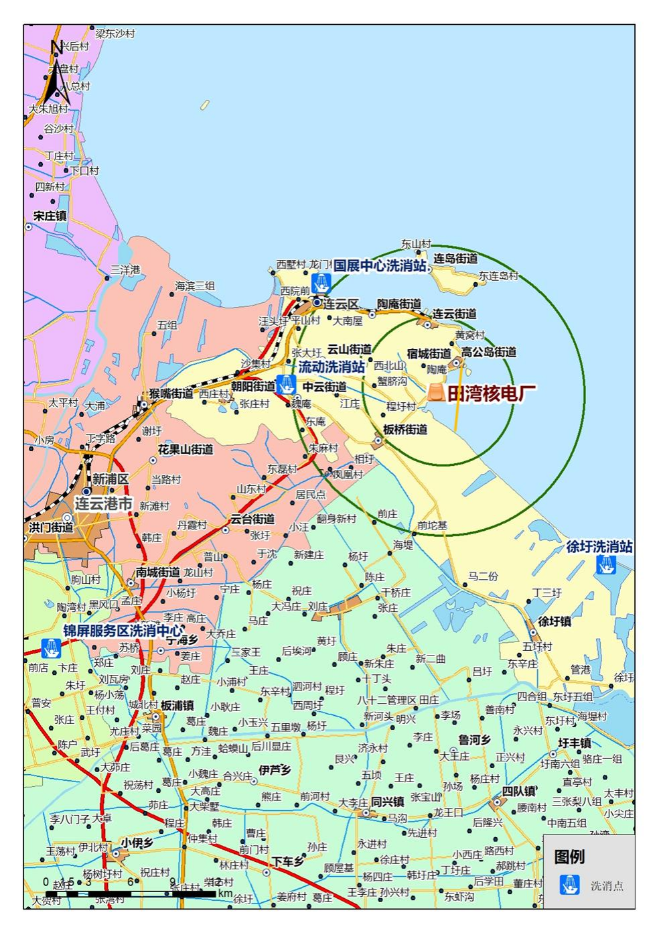图5-1应急洗消点分布图

5.4 碘片
根据《江苏省田湾核电站连云港市场外核应急预案》要求，连云区需预先准备和储存的稳定碘约为20万片，其余请求支援。区卫生健康委员会负责对碘片存储量进行列册管理，贮存和保管稳定性碘片，使之处于良好状况。

5.5 撤离及运输
撤离公众所需的客运车辆由区交通保障组对接市交通保障组负责征集和调用。运力不足时，组织二次运送或申请市核应急响应指挥部组织应急支援。

5.5.1 陆上撤离路线
陆上撤离路线见图5-2。
——墟沟街道经由1号撤离路线撤至东海县安置区。
——高公岛街道公众沿连高公路向北、经中山路、港城大道在开发区入口上连徐高速公路向西，经锦屏服务区洗消中心检测去污洗消后，西撤至东海县安置区（图中1号撤离路线）；根据风向和交通情况，也可考虑通过田湾跨海大桥往南方向沿海滨大道，经徐圩洗消站洗消后撤离（2号撤离路线）。
——连岛街道通过西大堤、海棠北路后汇入1号撤离路线。
——连云街道经中山路、港城大道在开发区入口上连徐高速公路向西，经锦屏服务区洗消中心检测去污洗消后，西撤至东海县安置区（并入1号撤离路线）。
——宿城街道留云岭社区公众沿龙潭路、云宿公路，经检测去污洗消后，上港城大道，经开发区入口上连徐高速公路，西撤至东海县安置区（3号撤离路线，在港城大道并入1号撤离路线）；宿城街道其他公众上东疏港高速公路，经大岛山互通连徐高速公路，经锦屏服务区洗消站检测去污洗消后，撤至东海县安置区（4号撤离路线）。
——云山街道黄崖村公众沿云宿公路，经检测去污洗消后，上港城大道，经开发区入口上连徐高速，西撤至东海县安置区（3号撤离路线，在港城大道并入1号撤离路线）。
——台南盐场场部部分家属区、海峰工区、蒿西工区公众沿临海高等级公路（S226省道）向北，经S226省道上东疏港高速公路（并入4号撤离路线），经大岛山互通连徐高速公路，经锦屏服务区洗消站检测去污洗消后，撤至东海县安置区。
——板桥街道台南盐场海峰工区、蒿西工区部分公众沿临海高等级公路（S226省道）向北，经S226省道上东疏港高速公路经大岛山互通上连徐高速公路（并入4号撤离路线），不利风向条件下经徐新公路撤离上连徐高速公路（并入2号撤离路线），经锦屏服务区洗消站检测去污洗消后，西撤至东海县安置区。无需洗消情况下经连宿高速撤离至东海安置区。
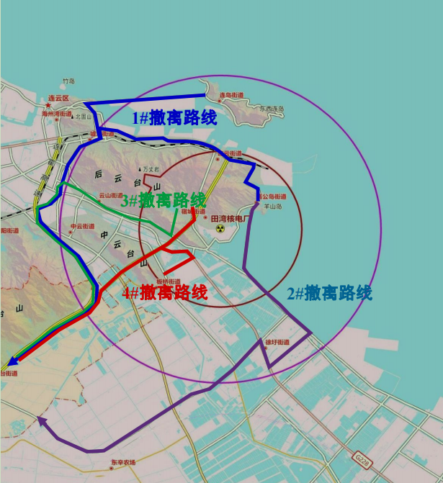
图5-2田湾核电站场外撤离路线示意图

5.5.2 海上撤离路线
5公里外的船舶撤到10公里外海域，机动渔船撤至灌云县燕尾港锚泊。5公里内船只撤至国展中心东侧码头或徐圩新区码头上岸。从连云港客运码头上岸人员，经国展中心洗消站检测去污洗消后，沿海棠北路、北疏港通道、连徐高速公路，撤至东海县安置区；从徐圩新区码头上岸人员，经徐圩洗消站检测去污洗消后，沿临海高等级公路、东疏港高速公路、连徐高速公路，撤至东海县安置区。
考虑地震等特大灾害的影响，连高公路不能保障正常运行的情况下，高公岛街道公众可通过海上撤离，其撤离路线：从羊山岛码头登船，到达徐圩码头上岸，经徐圩洗消站检测去污洗消后，沿临海高等级公路、东疏港高速公路、连徐高速公路，撤至东海县安置区。

5.6 核应急装备器材
在上级核应急组织的指导下，完善医疗救治、事故抢险以及动力、通讯、交通运输等方面器材物资的储备机制和生产商登记机制。同时，区核应急隐蔽撤离前沿指挥部各成员单位要根据本单位职责和处置工作需要，配备必要的个人防护、监测、鉴定、检验等设备、器材，配备必要的应急通讯工具，做好核事故应急队伍的个人防护用品计划、预算、采购和配发。
区核应急隐蔽撤离前沿指挥部需要组织储备必要的核应急物资，加强核事故场外应急所需的人员安置、供电、供水、交通运输、通讯等方面物资的储备。
民生应急所需品及相关物资在平日需提前与相关采购签订应急调用协议，由负责单位视实际需要办理采购，并制定相关的调度与供应预案。
因核事故应急处置工作需要，执行核事故应急任务时可以依法征用所需的设施、设备、器材和其他物资。对征用的设施、设备、器材和其他物资详细登记，使用后应当及时归还，并依法给予补偿。

6 应急响应行动

6.1 应急防护
在发生核事故时，可能需要采取防护措施来控制公众成员的辐射照射。公众成员受到的照射可能是外照射或内照射，并可能来自各种不同途径。可用来避免或限制辐射照射的防护措施和与其相关的照射途径列于表6-1。
表6-1针对各种不同的照射途径可采取的防护措施
防护措施 | 所针对的主要照射途径
隐蔽 | 来自放射性烟羽和地面沉积的外照射；烟羽中放射性物质吸入的内照射；衣服和皮肤上的沉积物引起的照射
服用稳定碘、碘化合物 | 吸入放射性碘；食入放射性碘
紧急撤离 | 来自放射性烟羽和地面沉积的外照射；烟羽中放射性物质的吸入内照射；衣服和皮肤上的沉积物引起的照射
临时避迁和永久性再定居 | 地面沉积的外照射；食入受污染的食物和水；吸入再悬浮的放射性核素
食品和饮水控制、限制和禁用 | 食入受污染的食物和水
人体和衣物去污 | 外照射和/或内照射
临时提供呼吸道防护 | 吸入放射性核素
进出通道控制 | 地面沉积的外照射；吸入再悬浮的放射性核素
控制受污染的家畜 | 食入放射性核素
限制或禁止使用受污染的产品 | 摄入放射性核素
土地、建筑物和道路去污 | 地面放射性核素沉积的外照射；吸入再悬浮的放射性核素
物件去污（所属物、车辆等） | 沉积放射性的外照射；食入或吸入放射性核素
车辆和公共交通工具的去污 | 沉积放射性的外照射；食入或吸入放射性核素；放射性物质从污染区向非污染区转移
动物饲料的限制 | 动物食入放射性核素后进入人类食物链引起内照射
在制定防护措施执行程序时，综合考虑公众可能受到以上不同途径的照射。一般情况下可供选择的主要应急防护措施分为两类：
（1）紧急防护行动。主要有隐蔽、撤离、服用稳定碘；其辅助措施有：呼吸道和体表防护、进出通道控制、局部区域封锁、人员去污等。
（2）较长期防护措施。主要有食物和饮用水控制、临时避迁、永久性再定居和道路、建筑物等的去污。
为保障应急处置人员的人身安全，核应急隐蔽撤离前沿指挥部各成员单位应配备满足自身专业队需要的个人防护装备，指挥部成员的防护装备由应急管理局负责采购和维护。

6.2 隐蔽与撤离
实施隐蔽与撤离措施由省前沿指挥部指挥，区核应急隐蔽撤离前沿指挥部具体组织，隐蔽撤离前沿指挥所、组实施。连云区应急计划区内人员及车辆数据统计表见附件5。
隐蔽范围内的居民在接到通知后，应迅速进入砖或混凝土结构的房屋内，关闭门窗和通风系统，以避免或减少烟羽对人体的危害。有条件的居民以自行返回家中为主，其他居民就近进入封闭场所，区各职能部门、企事业单位在做好人员核查和登记的基础上，应积极接纳附近不具备隐蔽条件的群众，防止受到辐射伤害。连云区主要应急避难场所见附件6。
撤离一般分为预防性撤离和放射性事故发生后撤离两种。预防性撤离是发生放射性核素释放前撤离的方法，是最有效的预防性措施。放射性烟羽沉降后的撤离，应尽可能减少公众在撤离过程中可能受到的辐射。
对于应急情况下公众的自发撤离，区核应急隐蔽撤离前沿指挥部应及时掌握情况，做好对公众正确信息的宣传，并做好交通控制和保障、自发撤离居民的安置工作。

6.3 稳定碘的准备、发放和服用
在放射性烟羽到达之前服用稳定碘，能有效阻止放射性碘在甲状腺中的聚积，是场外应急响应中常用的防护措施之一；服用稳定碘很少作为一项单独的防护措施，通常与隐蔽和撤离行动同时使用。

6.3.1 稳定碘准备、发放和服用的应急组织和单位
区医疗救护和辐射防护组在省、市医疗救护和辐射防护组指导下，负责稳定碘的储存、保管、更换和发放工作。应急响应期间，根据省、市医疗救护和辐射防护组统一部署，组织做好应急计划区居民、现场应急人员及其他人员的碘片发放工作。

6.3.2 发放和服用范围
稳定碘的发放、服用范围为烟羽应急计划区。特殊情况下，其范围可能稍超出烟羽应急计划区。拟服用对象为：
（1）烟羽应急计划区内的所有公众；
（2）进入烟羽应急计划区的所有核应急工作人员。

6.4 陆上交通管制
陆上交通管制点和管制范围详见图6-2。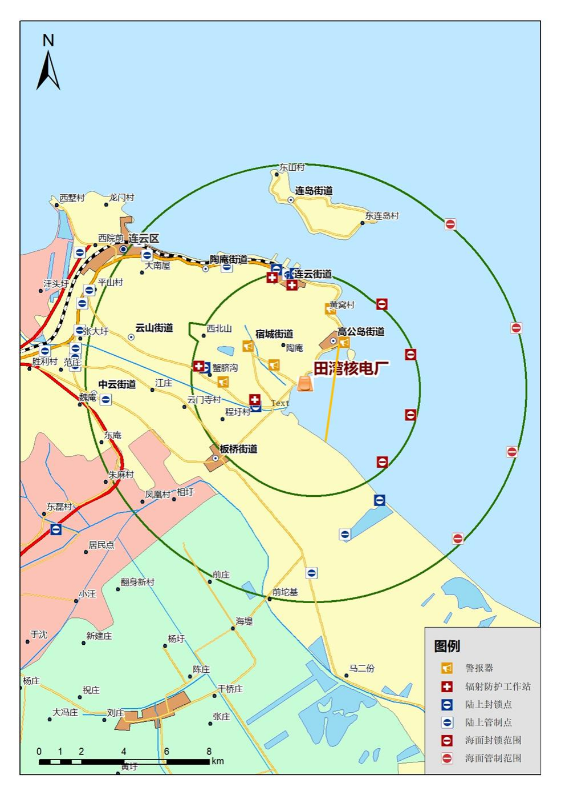
图6-2田湾核电站场外应急陆上交通控制点、海上控制区图
根据核电站周边地区的道路情况，陆上交通管制范围划分为4种类型。
（1）第一类—封锁区域
在烟羽应急计划区内区外沿设立10个交通控制点，控制核电站的所有陆上进出通道，对烟羽应急计划区内区实施环形封锁。
1号点—841隧道北口，控制经中山路和841隧道前往核电站的车辆、行人。
2号点—海滨大道东疏港隧道入口处，控制经海滨大道前往核电站的车辆、行人。
3号点—小金湾，控制经云宿公路（核电南路）和龙潭路前往核电站、宿城街道的车辆、行人。
4号点—云宿路经二十四路口，控制经云宿公路前往核电站、宿城街道的车
辆、行人。
5号点—海滨大道徐新公路路口，控制经海滨大道前往核电站的车辆、行人。
6号点—东疏港通道港口入口处，控制经东疏港前往核电站的车辆。
7号点—S73与G30互通，控制经S73前往核电站车辆，指挥从渔湾出口出来的车辆从开发区出口下高速，疏导车辆安全、有序、快捷地进入渔湾收费站。
X号点—S73南隧道东入口，控制车辆通过隧道进入核电站。
Y号点—田湾跨海大桥入口，根据风向控制车辆进入核电站下风向区域。
Z号点—北疏港通道入口，控制车辆通过进入连岛。
对该区域实施封锁后，除持有特许通行证的核应急工作用车辆、人员外，其余车辆、人员一律只出不进。
（2）第二类—交通控制区域
在烟羽应急计划区外沿设立16个交通控制点，对烟羽应急计划区实施封闭式的交通控制。
8号点—东联公司天桥，控制经中山路和港区向东的车辆、行人。
9号点—中山路港四路口，控制经中山路和港区向东的车辆、行人。
10号点—大港路南疏港通道入口处，控制经港区向东的车辆、行人。
11号点—海滨大道外仓路口，控制经海滨大道向东的车辆、行人。
12号点—港城大道五羊路口，控制经五羊路、226省道进入烟羽应急计划区。
13号点—港城大道平山路口，控制经云宿公路进入烟羽应急计划区。
14号点—港城大道新光路口，控制经226省道进入烟羽应急计划区。
15号点—昆仑山路黄河路口，控制车辆经黄河路进入烟羽应急计划区。
16号点—昆仑山路松花江路口，控制经松花江路进入烟羽应急计划区。
17号点—昆仑山长江路口，控制经长江路进入烟羽应急计划区。
18号点—昆仑山珠江路口，控制经珠江路进入烟羽应急计划区。
19号点—226省道徐新公路路口，控制经226省道进入烟羽应急计划区。
20号点—连云开发区云港路徐新公路路口，控制经云港路进入烟羽应急计划区。
21号点—市开发区江宁工业园连徐高速入口，控制车辆驶入东疏港高速，误入烟羽应急计划区。
22号点—市开发区港城大道连徐高速入口，控制车辆驶入东疏港高速，误入烟羽应急计划区。
23号点—大港路0公里G30入口，控制车辆驶入东疏港高速，误入烟羽应急计划区。
对该区域实施交通控制后，无关的车辆、人员不得进入。
（3）第三类—交通管制路段
为保证场外应急响应行动的实施，必要时可采取临时设立交通调整点或路段管制的方法，对连云港市城区的有关路段实施交通管制，主要有：
高公岛—连高公路—海滨大道—平山路—242省道—花果山大道—新浦—海州路段
宿城—841隧道—海滨大道路段
宿城—云宿路—港城大道路段
宿城—云宿路—经（二十四、十七、十五、十三、十一、九、八、七、六、五）—226省道路段
板桥——黄河路——港城大道路段
港区——东疏港高速
连云区、开发区、徐圩新区、新浦区、海州区的主要城区路段。
（4）第四类——部分交通管制路段
为保证场外应急响应行动的实施，必要时可采取临时设立交通调整点或路段管制的方法，对连云港市的主要进出干道实施部分交通管制，主要有：宁连、连徐、204国道、226省道、242省道。上述陆上交通管制范围及交通管制点可视事故的实际或可能的影响范围作出适当调整。

6.5 食物和饮用水控制
食物和饮水控制由区、街道、社区（村/工区）具体执行。
准备进行食物和饮水的控制范围为食入应急计划区。实际控制范围根据事故当时取样检测结果及污染情况，经专家组论证后提出建议，由省指挥部确定。
（1）受污染超过控制标准的食物和饮水不得直接饮用，应从外调用清洁食物和饮用水。特殊情况下也可采取下列方法处理：
——食物原材料用洁净水反复冲洗到允许标准之下再加工食用；
——饮水过滤、沉淀到允许标准之下再饮用。
（2）受污染地区的农林作物一律不得采收。
（3）受污染地区的家禽、牲畜不得在野外放牧。
（4）受污染地区已制成的食品统一收缴、集中处理。
（5）对控制范围内的公众供应洁净食物和饮水。

6.6 避迁
避迁可分为暂时性和永久性两种，暂时性避迁的时间为几个月至两年，而永久性避迁的时间则更长。
（1）区政府配合省核应急委、连云港市政府研究实施避迁的行动方案。
（2）区政府配合连云港市政府选定避迁地点和安置用房，筹措安置物资，制定实施避迁的行动计划并报省核应急委。
（3）根据避迁命令，区政府配合连云港市政府具体组织避迁行动，并将执行情况报省、市核应急委。
（4）避迁人员迁出后，区公安组配合市公安组对迁出区域实施封锁，制止迁出人员返回原地，禁止无关人员进入迁出区域。
（5）待国家核应急、卫生、环境监测等专家实施监测，确认烟羽沉积量对人体无伤害后，根据市核应急委的指示，由区核应急办组织避迁人员返回原地。

6.7 应急响应区域内的保障

6.7.1 隐蔽区的治安保卫
隐蔽区的治安保卫工作在市公安组指导下，由区公安组负责组织，由隐蔽区的公安派出所以及市公安组派出的机动力量联合组成的治安巡查队具体执行。治安巡查队在进入Ⅱ级响应状态后视情况进入街道巡查，接到实施隐蔽的命令后组织定时巡逻，并协助前沿指挥所、组引导行人迅速进入附近室内应急避难场所。

6.7.2 撤离区的治安保卫
撤离区的治安保卫工作在市公安组的指导下，由区公安组负责实施，分为撤离区的交通封锁和治安巡查两部分。

6.7.3 物资保障

（1）应急物资供应
①隐蔽撤离的公众和应急人员的生活用品和物资，由区后勤保障组组织供应。
②没有保障或保障能力不足时，通过区核应急隐蔽撤离前沿指挥部请求省前沿指挥部协调临时供应和保障。
（2）保障物资来源
①市场购买：经费不足时先赊购或征用，场外应急后期或应急后再补偿。
②物资仓库调运。

6.7.4 电力保障
区核应急电力保障由后勤保障组负责。

6.8 应急医疗卫生救援

6.8.1 应急医疗卫生救援的内容
应急医疗卫生救援的任务是保护公众和核应急工作人员的健康，救治伤病员。Ⅱ级及以上应急响应时，医疗救护和辐射防护组在各撤离集合点设置医疗救护站，负责所在撤离点的医疗卫生救援工作。
其主要工作内容：
（1）指导公众实施应急防护行动并提供心理咨询；
（2）组织稳定碘片的储存、保管、发放和服用指导；
（3）组织应急响应过程中的卫生防疫；
（4）对普通伤病员进行救治，对辐射损伤病人或内污染病人进行分类、处理、救治和转送；
（5）组织实施场外核应急工作人员的辐射防护措施、健康监护以及个人剂量和人体表面污染监测；
（6）对因核事故引发的其他事故伤员进行救治。

6.8.2 负责应急医疗卫生救援的应急组织和单位
在市医疗救护和辐射防护组统一组织和协调支援下，区医疗救护和辐射防护组具体实施应急医疗救援工作。根据现有的医疗资源，依据国家的有关规定，市、区两级卫生行政部门统一组织核事故场外应急医疗卫生救援体系；根据应急医疗救护的需要，市、区医疗卫生救援工作组共同组成相应的医疗卫生救援专业队伍。核应急工作人员的应急照射控制、剂量监测和健康监护由省医疗救护与辐射防护组直接组织，区医疗救护与辐射防护组协助配合。

6.9 应急通信与警报

6.9.1 应急通信
应急通信及网络保障由区后勤保障组负责。

6.9.2 应急警报
应急警报是核电站事故发生时或核应急演习（预先通告）时，用以告知一定范围内公众采取隐蔽、撤离等防护措施的手段。
应急警报的发放和解除指令，由区核应急隐蔽撤离前沿指挥部指挥长下达，隐蔽撤离组具体负责。一般在进入Ⅰ级响应状态（演习）后发放，终止场外应急状态时解除。
根据核事故对环境的影响，在烟羽应急计划区范围内全面发放。

7 应急状态的终止与事故后恢复
接到省核应急前沿指挥部终止场外应急状态的通知后，区核应急隐蔽撤离前沿指挥部指挥长立即签发终止场外应急状态的通告，各核应急工作组迅速转入恢复工作。

7.1 场外应急状态终止后的活动
（1）定期进行个人剂量评价和估算总的群体受照剂量；
（2）评价应急响应过程中所有的日志、记录、书面材料等；
（3）审评应急响应过程中采取的一切行动；
（4）区各核应急工作组进行总结，并将总结情况书面报区核应急办；区核应急办将场外应急响应的过程、采取的措施、事故造成的危害的评价等书面报市核应急委和区人民政府；总结报告基本内容包括核设施情况事故原因、发展过程，采取的主要应急响应措施及其有效性，主要经验教训及改进方案和计划等；
（5）依据（2）、（3）、（4）修改预案和执行程序。

7.2 恢复工作的组织及其措施
下达终止场外应急状态命令后，连云区应急管理指挥中心停止运行，各核应急行动组开展终止核事故场外应急响应工作，逐步转入恢复工作。

7.2.1 恢复行动主要任务
配合省、市相关单位全面开展环境放射性水平调查和评价，进行综合性恢复整治；解除紧急防护行动措施，尽快恢复受影响地区生产生活等社会秩序，进一步做好转移居民的安置对接工作；协助省医疗救护与辐射防护组对工作人员和公众进行剂量评估；组织开展科普宣传，提供咨询和心理援助等。

7.2.2 恢复工作的组织及其分工
鉴于核应急工作的特殊性，恢复工作在市核应急委指挥下由连云区核应急办负责组织，包括以下几个方面：
（1）组织撤离人员返回原居住区域；
（2）维护社会秩序和稳定公众情绪；
（3）组织恢复正常生产、生活和工作秩序；
（4）执行市核应急委和连云港市政府交办的其他工作。
7.2.2.1 隐蔽撤离组
组织撤离公众返回原居住区域并开始正常生活；寻找离散和失踪人员。
7.2.2.2 公众信息组
转发终止场外应急状态信息；开展舆论宣传，引导公众正确看待事故；收集应急响应过程中的公众反应、好人好事、音像和文字资料等。
7.2.2.3 医疗救护与辐射防护组
进一步做好卫生防疫工作；协助省、市医疗救护与辐射防护组参加恢复工作的各类人员进行照射控制和剂量测量并建立档案。
7.2.2.4 后勤保障组
提供恢复工作的供电、供水及各类物资保障。
7.2.2.5 公安组
解除相应区域的封锁和交通管制，协助有关单位组织撤离公众返回原居住区域；对恢复工作所需的进出通道实施交通管制。
7.2.2.6 交通保障组
提供恢复工作的交通保障。

8 应急准备与保障措施

8.1 应急值班
连云区各核应急组织要建立和完善应急值班制度，担负相应的应急值班工作；建立应急值守工作制度，明确值守人员工作职责，连云区核应急办的值班人员为核应急的工作人员，各成员单位的值班人员为各单位的核应急紧急联系人；值班人员要熟悉本预案和配套执行程序的相关内容，掌握本级、本单位应急值班情况，明确值班信息接收、报告和处理的方法和程序，根据要求开展值班与信息报送；严格执行核应急联络员外出告知制度，严格请销假和情况报告制度；加强全区核应急值班计划安排和值班督查，认真做好值班记录并上报。

8.2 组织建设
根据场外核应急工作需要，领导、组建和完善连云区核应急组织机构，确保组织落实、机构健全和职责明确。各核应急组织要保持一支与核应急职责相适应的能够“召之即来、来之能战”的应急队伍。
加强连云区核应急隐蔽撤离前沿指挥部成员单位联络员管理工作，每年组织一次联络员整组工作，确保核应急工作连续性；加强连云区核应急专业队伍建设，每年组织一次专业队伍整组，通过组织现场点验、查看资料和座谈了解等方式对整组情况进行检查；区组建核应急志愿者队伍，招募社会上懂核、了解核知识的人才，参加志愿者队伍；重点加强隐蔽撤离前沿组织在应急指挥和处置能力上的建设；定期组织核应急管理人员、联络员、专业队伍、公众骨干和志愿者参加国家、省、市和区组织的基础培训和专业培训。

8.3 公众宣传沟通
学习和研究核应急宣传教育的理论和方法，创新宣传手段，拓宽宣传渠道，丰富宣传内容；深化公众宣传教育，使公众了解核应急工作的有关内容、核电知识和应急防护措施；不断加强公众沟通，完善涉核事件舆情应对的有效机制和策略，建立起舆情应对的工作渠道和技术支撑体系。

8.3.1 宣传目标
（1）使公众理解和认识建设核电站的必要性和重要性；
（2）使公众了解核电站的一般概况，明确核电是一种经济、相对安全和清洁的能源；
（3）使公众理解制定场外应急预案的目的和意义；
（4）使公众熟悉场外应急预案的有关内容，掌握应急响应的基本知识，明确在应急状态下自身的行为规范和防护措施；
（5）强化公众在应急状态下服从命令、听从指挥的意识；
（6）使公众了解获取信息的渠道，增强对谣言的识别能力。

8.3.2 宣传对象
宣传对象为田湾核电站周边一定区域内的公众。
（1）重点宣传区—烟羽应急计划区内的公众；
（2）普及宣传区—烟羽应急计划区外全区范围内的公众。

8.3.3 负责公众宣传的应急组织和单位
公众的宣传工作在区核应急隐蔽撤离前沿指挥部的领导下，由区公众信息组统一组织，具体的职责分工在执行程序中明确。

8.3.4 公众宣传内容
（1）国家有关核能开发利用的政策法规，国内外核能利用的现状及发展前景；
（2）核电的基本知识、核电站的基本概况及安全设施与功能；
（3）辐射防护的基本知识；
（4）核电与其他能源对环境影响的比较；
（5）田湾核电站与连云港经济社会的共赢发展；
（6）场外应急预案与核应急准备的重要性和必要性，核安全与核应急准备的关系；
（7）应急警报信号、报知渠道和应急响应的程序与方法；
（8）信息发布及获取信息的正确渠道；
（9）识别谣言的方法。
具体的宣传内容可根据对象和当时的情况安排。

8.3.5 公众宣传形式
（1）举办培训班，培养和训练宣传骨干，建立兼职宣讲员队伍；
（2）编写、制作和发放有关核电、核应急、辐射防护基本知识的宣传材料及音像制品；
（3）利用报刊、广播、电视、新媒体等进行正面宣传引导；
（4）张贴图片、宣传画和标语；
（5）组织核电站附近公众、各界代表参观核电站；
（6）对烟羽应急计划区的公众，采取讲座、授课、观看录像等形式进行重点宣讲；
（7）编印相关资料，对烟羽应急计划区和食入应急计划区的中小学生进行课堂教育；
（8）会同有关部门和核电站组织核电、核应急知识的竞赛、征文、演讲等活动；
（9）举办多种形式的教育展览，组织有关人员参观；
（10）视情况组织区核应急组织的有关人员外出考察学习。

8.4 培训

8.4.1 培训对象
——区核应急隐蔽撤离前沿指挥部成员单位的领导和工作人员；
——区核应急行动组的领导和成员；
——医疗救护与辐射卫生防护应急人员；
——应急、公安、消防和交警人员；
——应急通讯人员及交通、后勤保障等人员；
——应急公众宣传与信息人员；
——区各有关部门、企事业单位与核应急工作有关人员。

8.4.2 培训内容
——国家、省、市、区核应急预案；
——辐射防护基本知识；
——核应急防护措施和干预原则及干预水平；
——碘片发放和服用的基本知识；
——实施核应急预案和核应急响应所需的相关知识和操作技能。

8.4.3 培训方式
——相关人员在从事核应急工作时需进行首次培训；后续每两到四年进行一次再培训；
——主要采用课堂教学、练习、实习和操练的方法，需进行考核或考试；
——发放读物、观看视频、组织专题报告和技术讲座、组织参观核设施等作为培训的辅助方法，视情采用。

8.4.4 培训的组织
——由区核应急办负责组织各类核应急人员的培训，专业培训由各核应急工作组自行组织；
——区核应急人员的培训提请省、市核应急办提供教学支援，同时参加省、市各核应急组织的培训。

8.5 演习
积极配合连云港市及核电站运营单位开展应急演练，训练与提升区核应急隐蔽撤离前沿指挥部各成员单位在核电站事故场外应急响应中的应急能力，并检验连云区与市核应急组织及其他县区在核电站事故场外应急响应中的协同配合能力。根据应急演练发现的问题，改进与提升区核电站事故场外应急管理工作。

8.5.1 演习类型
8.5.1.1 单项演习
单项演习是为熟练某些基本操作和完成某些特定的任务和职责而进行的小规模演习，有较强的专业性，通常由1个或几个相关的应急工作组进行，单项演习由区核应急办联合各行动组开展。包括以下内容：
——应急组织的启动演习；
——通讯（各应急组织之间的及应急组织内部的）演习；
——监测（巡测、采样、定点测量、食品监测等）演习；
——医疗救护演习、个人去污及剂量监测、碘片的发放；
——公众信息（向公众发布信息和接收公众的查询等）传送演习；
——公众撤离与隐蔽；
——交通、后勤和供电保障演习；
——陆上交通管制和封锁、治安巡查演习等。
8.5.1.2 综合及联合演习
综合及联合演习主要是为全面检验核应急组织整体应急工作准备情况和快速反应能力，从而全面提高应急组织综合响应能力和高效处置能力而开展的演习。综合及联合演习在上级核应急组织指导下，由区核应急办协调各工作组完成。

8.5.2 演习实施及频度
核应急隐蔽撤离前沿指挥部各成员单位要积极参与国家、省、市、区核应急管理机构组织的综合演习和联合演习，本预案应每3年至少演练一次。

8.6 应急设施建设与完善
区应急救援指挥中心按照核应急工作需要，依据“常备不懈、积极兼容”的原则，逐步完善核应急响应设施与技术准备。
不断加强应急救援指挥中心和机动指挥系统建设，完善应急处置功能配套；加强道路指示牌、集合标志牌、个人防护装备等核应急装备器材储备，满足核事故场外应急处置工作的需要。

8.7 通信、交通与物资保障
连云区核应急隐蔽撤离前沿指挥部各单位、各应急行动组加强核应急处置场所通信与网络系统建设，形成可靠的通信保障能力，确保场外核应急处置期间通信联络和信息传递需要；交通保障组要不断完善交通运输保障体系，对接市核应急交通保障行动组，根据隐蔽和撤离安置组提供的撤离人数，统一调配运输撤离的车辆；后勤保障组要不断完善生活物资保障体系，根据隐蔽和撤离安置组提供的安置总人数，做好食物、饮水、供电和其他生活物资的储备和调拨工作。
各核应急组织应根据各自的职责和处置工作需要，配备必要的个人防护、监测、鉴定、检验等设备、器材，配备必要的交通、通信工具。

8.8 经费保障
连云区核应急隐蔽撤离准备所需资金由连云区财政负责保障，日常应急培训等开支，纳入应急主管部门的部门预算予以保障。

8.9 请求支援
连云区核应急隐蔽撤离前沿指挥部在应急处置中，因处置力量和现有资源不足，应及时向省核应急前沿指挥部提出请求支援，具体包括专家、医疗、运输车辆、物资、碘片、治安保卫、交通管制、去污洗消、实物饮水控制等支援事项。支援的力量、资源由区核应急隐蔽撤离前沿指挥部统一指挥、调用，并负责其各项保障。

9 附则

9.1 奖励和责任
对在核应急工作中作出突出贡献的先进集体和个人，按照国家有关规定给予表彰和奖励；对在核应急工作中玩忽职守造成损失的，虚报、瞒报核事故情况的，依据国家有关法律法规追究当事人的责任，构成犯罪的，依法追究其刑事责任。

9.2 预案制定
区应急管理局（区核应急办）负责组织本预案编制与修订工作，区核应急隐蔽撤离前沿指挥部相关成员单位根据本预案制定和修订相应的应急执行程序。预案根据相关要求送区人民政府审批，以区人民政府办公室或者有关应急指挥机构名义印发，并报市核应急委办公室备案。执行程序由制定单位定期组织复审，并依本预案修订而修订。

9.3 预案管理
为不断完善核应急预案，使其更具有有效性和可操作性，本预案将定期和不定期修订。
（1）定期修订
根据演习及各项核应急准备工作实践、技术发展、法规和标准的变化等情况由区应急管理局（区核应急办）组织专家和有关单位每3年对应急预案进行评估，根据评估结果对预案进行修订。
（2）出现以下情况时，进行不定期修订
——预案依据的有关法律、行政法规、规章、上位预案等发生变化的；
——事故源项或重要应急资源发生重大变化的；
——主要应急处置的程序和措施等发生重大调整的；
——行政区划调整造成应急计划区内的核应急组织关系发生变化时；
——连云区核应急隐蔽撤离前沿指挥部成员单位机构发生撤并、调整和其职能发生变化时；
——城市建设和道路变动造成应急点位和线路发生变化时；应急计划区基础数据发生重大变化时；
——实际应对和演习中发现问题需要重大调整的；
——应当修订的其他情况。
本应急预案全面修订时，将应急预案送审稿、征求意见情况、编制说明等有关材料按预案制定流程报区政府审批、以本级人民政府办公室或者有关应急指挥机构名义印发。

9.4 预案实施与解释
本预案自印发之日起实施，由区应急管理局（区核应急办）负责解释。

附件1

江苏省田湾核电站概况

田湾核电站厂址按8台百万千瓦级核电机组统一规划、分期建设。田湾核电站厂址分布于江苏省连云港市连云区高公岛街道和宿城街道。田湾核电站1-6号机组自厂址东南向西北方向布置，厂址东南临黄海，西距连云港市海州区中心约25km，西北距连云区中心约11km，北距连云港码头约5.2km，东北距高公岛街道约2km。
田湾核电站一期工程（1、2号机组）是中俄核能合作标志性工程，二期工程（3、4号机组）是中俄深化能源领域合作重点项目，三期工程（5、6号机组）是“十二五”核电机组收官之作，四期工程（7、8号机组）是中俄两国核能领域迄今为止最大战略合作项目。当前田湾核电站1-6号机组在运，7-8号机组在建。江苏核电有限公司是田湾核电站1-6号机组的项目业主，中核苏能核电有限公司是田湾核电站7、8号机组项目业主，田湾核电基地两家项目业主单位实施一体化管理。田湾核电站一期工程（1、2号机组）采用2台从俄罗斯引进的改进VVER-1000/B-428压水堆配以K-1000-60/3000型汽轮机构成的AES-91型核电机组，设计运行寿期40年。为提高机组安全性，AES-91型核电机组采取了一系列重要措施，包括安全系统4通道、堆芯熔融物捕集器、全数字化仪控系统、反应堆厂房双层安全壳等，其安全设计优于当前世界上正在运行的绝大部分压水堆核电站，在某些方面已达到国际上第三代核电站水平。
田湾核电站二期工程（3、4号机组）核岛继续采用俄罗斯设计制造的VVER-1000/428型反应堆，并在一期工程基础上进行了必要的设计改进，进一步提高了机组的安全性、技术先进性、经济性和工程可实施性。单台机组发电功率112.6万千瓦。
田湾核电站扩建工程（5、6号机组）参考福建福清核电厂一期工程，采用M310型反应堆，考虑福岛核事故的经验反馈，应用成熟技术实施43项重大技术改进，进一步提高了机组的安全性。
田湾核电站7、8号机组采用俄罗斯第三代核电VVER-1200堆型，单机容量126.5万千瓦。该堆型的设计思路与欧洲先进压水堆核电机型EPR相同，除具备抵抗商用飞机撞击的能力外，在原有双层安全壳、四通道安全系统基础上又增加了安全壳非能动和蒸汽发生器非能动热量导出的系统设计，进一步提升了机组预防和缓解严重事故的能力。

附件2

田湾核电站应急计划区示意图
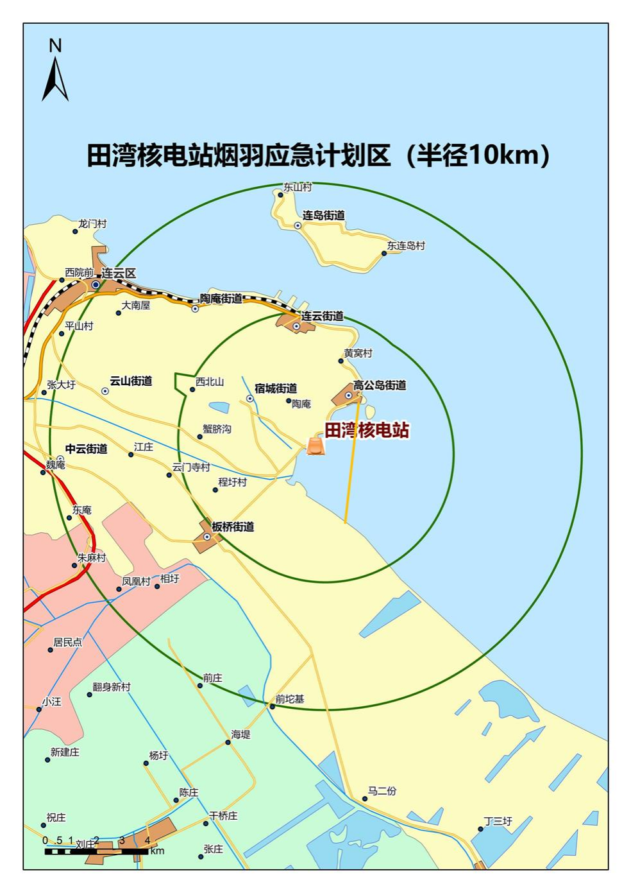
附图2-1江苏省田湾核电站烟羽应急计划区示意图
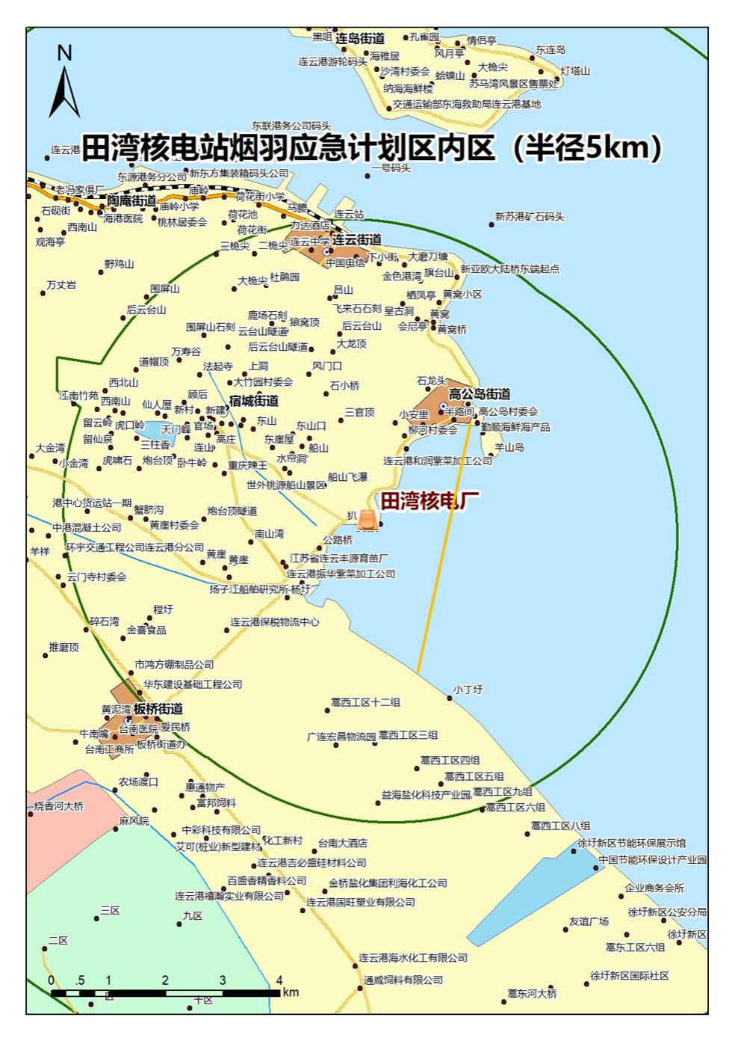
附图2-2江苏省田湾核电站烟羽应急计划内区示意图
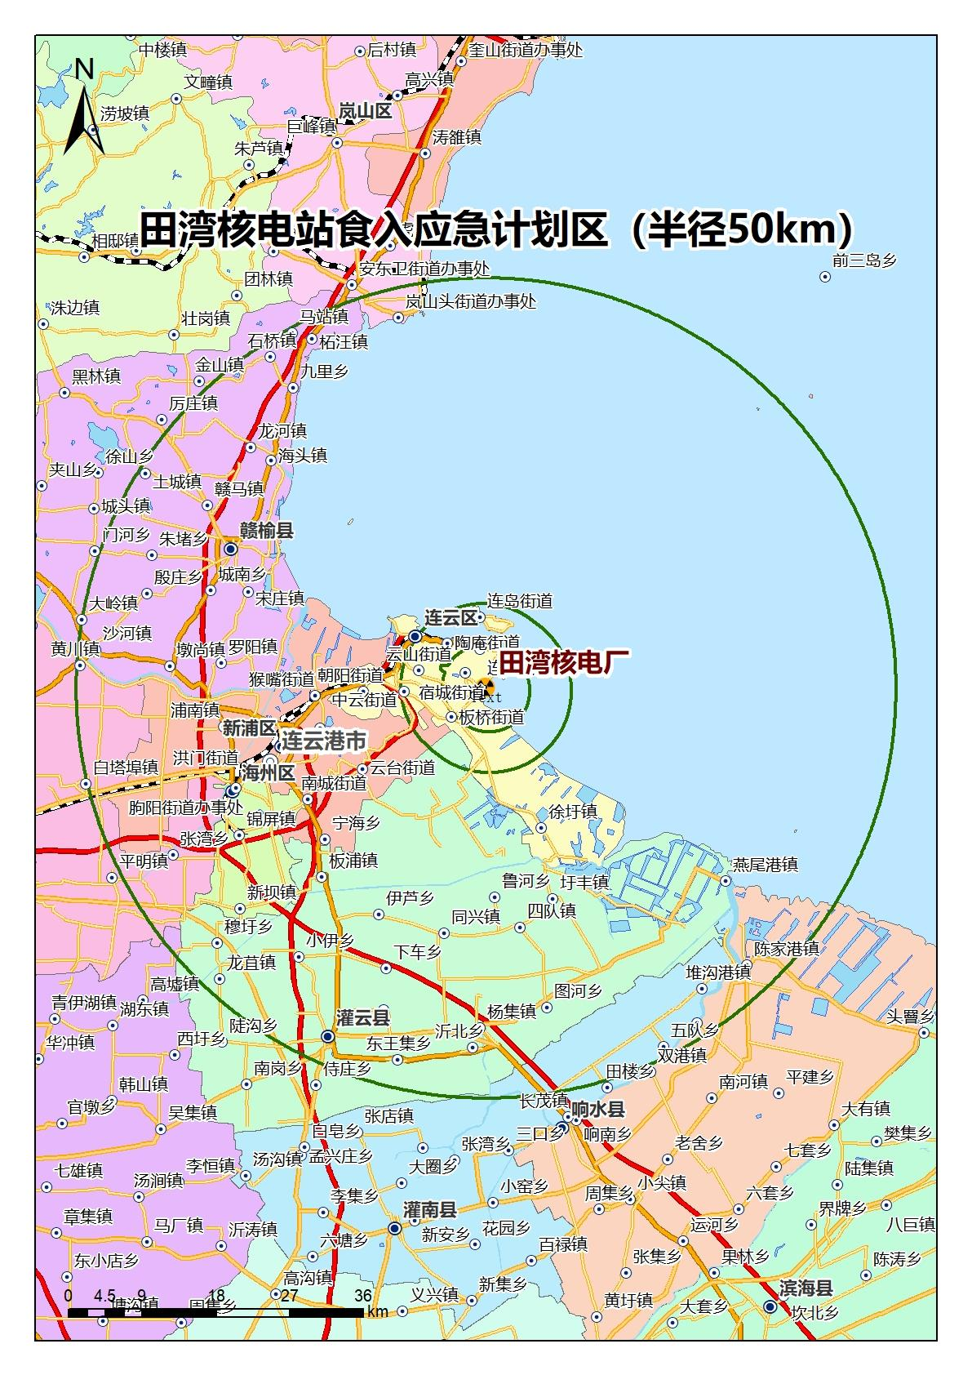
附图2-3江苏省田湾核电站食入应急计划区示意图

附件3

连云区隐蔽撤离前沿指挥部成员单位职责

共同职责：执行国家、省、市有关核应急工作的方针、政策和法律法规；在省、市、区核应急办指导下，承办本单位核应急工作的日常事务，适时提出本单位开展工作的行动建议，组织协调本单位的核应急工作；指定本单位相关的职能科室作为区核应急工作的业务联络科室，并指定1至2名同志担任区核应急工作的联络员；参加省、市、区核应急办组织的有关活动，及时反馈本单位开展核应急工作的状况，组织开展本单位核应急工作人员的业务活动，同市、区核应急办保持不间断的联系，随时准备接受进入应急状态的通知和核应急工作的信息；参与制定、修改和实施市、区核应急预案及其执行程序；接受市核应急委员会成员单位对口指导，当自身力量不足时，及时提出请求支援的要求和建议；组建、培训所属核应急专业队伍，参加核应急演习、培训。
区委宣传部
核应急响应状态工作职责：派员到区隐蔽撤离指挥部参加核应急指挥协同工作；根据授权，组织召开新闻发布会，协调媒体采访；牵头开展舆情应对工作。
日常工作职责：组织协调相关新闻发布工作；组织协调媒体、相关街道和单位开展核安全文化宣传；牵头开展舆情监控和舆情应对工作。
区经济发展局
核应急响应状态工作职责：派员到区隐蔽撤离指挥部参加核应急指挥协同工作；根据区核应急响应命令和区应急管理局物资动用指令，按程序组织调出保障撤离安置人员所需的区级救灾物资；负责应急通信及网络保障。
日常工作职责：根据区应急管理局编制的区级救灾物资储备规划、品种目录和标准、年度购置计划，负责职责内救灾物资的收储、轮换和日常管理。
区教育局
核应急响应状态工作职责：根据应急需要，协助有关部门做好烟羽应急计划区内的中、小学生撤离安置教育工作。
日常工作职责：加强全区中、小学生核安全科普知识宣传教育工作。
区科学技术局
核应急响应状态工作职责：根据应急需要，协助配合有关部门开展核安全科普知识宣传工作。
日常工作职责：组织编写核能和核安全科普资料，开展科普宣传；为区核应急有关部门开展核应急领域课题研究、奖项的申报做好服务和支持工作。
区财政局
核应急响应状态工作职责：按规定负责保障核应急救援资金。
日常工作职责：指导编制核应急经费预算及使用管理。
区住房和城乡建设局（交通运输局）
核应急响应状态工作职责：派员到区隐蔽撤离指挥部参加核应急指挥协同工作；负责人防指挥所兼容的核应急指挥中心的开设和运行，支援核应急指挥通信保障；负责撤离公众和应急物资的交通运输及道路保障工作。
日常工作职责：协助核应急指挥中心维护管理，提供与市核应急指挥中心联调联试和核应急警报维护管理的技术支持；负责地震观测网日常运行管理和震情分析研究，为区隐蔽撤离指挥部组织指挥应急响应行动提供技术保障；组织落实市交通运输保障执行程序；牵头组建、训练运输与道路抢修专业队。
区文化体育和旅游局
核应急响应状态工作职责：根据应急需要，通过应急广播发布核事故应急避难相关信息；协助配合有关部门开展核安全知识宣传教育。
日常工作职责：加强核科普知识宣传工作，负责指导督促各乡街加强核应急广播系统建设。
区卫生健康委员会
核应急响应状态工作职责：派员到区隐蔽撤离指挥部参加核应急指挥协同工作；负责医疗救护、辐射防护、食物和饮水监测控制、指导公众服用稳定碘片等工作，协助安置点有关部门开展公众心理疏导和健康检查。
日常工作职责：组织落实市应急医疗救援、稳定性碘片的存储和发放、食物和饮用水监测和控制、应急辐射防护和辐射照射控制执行程序；做好碘片存储管理和计量检测；牵头组建、训练医疗救援专业队、稳定性碘片存储发放专业队、食物和饮用水监测和控制专业队、应急辐射防护和辐射照射控制专业队。
区应急管理局
核应急响应状态工作职责：派员到区隐蔽撤离指挥部参加核应急指挥协同工作；负责指导烟羽应急计划区公众隐蔽、撤离工作。根据区核应急响应命令，向区经发局下达动用区级救灾物资的指令。
日常工作职责：牵头组织实施连云区应急启动与响应、应急通知、请求支援、应急培训、应急演习、隐蔽和撤离执行程序；指导相关部门组建核事故应急专业队伍；组织相关街道、部门和单位参与全市核应急演习与演练；牵头组织开展核应急知识宣传教育；负责隐蔽撤离准备工作；负责提出区级救灾物资的储备需求和动用决策，组织编制区级救灾物资储备规划、品种目录和标准，会同区经济发展局（区粮食和物资储备局）等部门确定年度购置计划，根据需要下达动用指令。在区住建局的技术支持下，开设人防指挥所兼容的核应急指挥中心。
连云公安分局
核应急响应状态工作职责：派员到区隐蔽撤离指挥部参加核应急指挥协同工作；负责社会治安、安全保卫等工作。
日常工作职责：组织落实治安保卫执行程序；负责治安维护专业队组建、训练。
区消防救援大队
核应急响应状态工作职责：根据上级安排参与消防救援行动，完成指挥部交办的其他任务。
日常工作职责：负责编制区场外消防执行程序；负责本系统消防救援、核应急沾染检查及去污洗消培训和演习演练；参加核应急培训、演习演练。
交警连云大队
核应急响应状态工作职责：负责陆上交通控制与封锁等工作。
日常工作职责：组织落实陆上交通控制与封锁执行程序；负责陆上交通控制与封锁专业队组建、训练。
连云区气象局
核应急响应状态工作职责：根据市气象局指令，向区隐蔽撤离指挥部提供核电站及周边地区的气象监测数据，为区隐蔽撤离指挥部指挥应急响应行动提供技术支持保障。
日常工作职责：配合市气象局做好核电站及周边地区气象数据采集和气象监测哨点日常管理和维护工作。
江苏海州湾发展集团有限公司
核应急响应状态工作职责：配合有关部门开展景区游客和职工的隐蔽撤离工作；配合区住建局（交通局）、属地街道做好公众撤离运输保障工作。
日常工作职责：做好烟羽应急计划区内景区游客和职工隐蔽撤离的准备工作；组建、训练运输保障专业队。
墟沟街道办事处
核应急响应状态工作职责：根据区核应急响应命令，开设墟沟街道隐蔽撤离前沿指挥所，组织烟羽应急计划区公众的隐蔽和撤离工作；配合做好舆情管控、治安管控、警报发放、碘片发放和宣传沟通等工作。
日常工作职责：组建墟沟街道隐蔽撤离前沿指挥所；将核应急工作纳入国民经济和社会规划、突发事件应对体系，保障核应急工作所需经费；组织开展核安全公益宣传教育活动；指定部门承担本行政区域内的核应急管理工作；指定部门依据法律、法规、规章以及市、区相关应急预案，结合实际制定、修改和实施隐蔽撤离预案及其执行程序；建设和管理隐蔽撤离组织机构，组建、训练隐蔽撤离专业队伍。
连云街道办事处
核应急响应状态工作职责：根据区核应急响应命令，开设连云街道隐蔽撤离前沿指挥所，组织烟羽应急计划区公众的隐蔽和撤离工作；配合做好舆情管控、治安管控、警报发放、碘片发放和宣传沟通等工作。
日常工作职责：组建连云街道隐蔽撤离前沿指挥所；将核应急工作纳入国民经济和社会规划、突发事件应对体系，保障核应急工作所需经费；组织开展核安全公益宣传教育活动；指定部门承担本行政区域内的核应急管理工作；指定部门依据法律、法规、规章以及市、区相关应急预案，结合实际制定、修改和实施隐蔽撤离预案及其执行程序；建设和管理隐蔽撤离组织机构，组建、训练隐蔽撤离专业队伍。
连岛街道办事处
核应急响应状态工作职责：根据区核应急响应命令，开设连岛街道隐蔽撤离前沿指挥所，组织烟羽应急计划区公众的隐蔽和撤离工作；配合做好舆情管控、治安管控、警报发放、碘片发放和宣传沟通等工作。
日常工作职责：组建连岛街道隐蔽撤离前沿指挥所；将核应急工作纳入国民经济和社会规划、突发事件应对体系，保障核应急工作所需经费；组织开展核安全公益宣传教育活动；指定部门承担本行政区域内的核应急管理工作；指定部门依据法律、法规、规章以及市、区相关应急预案，结合实际制定、修改和实施隐蔽撤离预案及其执行程序；建设和管理隐蔽撤离组织机构，组建、训练隐蔽撤离专业队伍。
云山街道办事处
核应急响应状态工作职责：根据区核应急响应命令，开设云山街道隐蔽撤离前沿指挥所，组织烟羽应急计划区公众的隐蔽和撤离工作；配合做好舆情管控、治安管控、警报发放、碘片发放和宣传沟通等工作。
日常工作职责：组建云山街道隐蔽撤离前沿指挥所；将核应急工作纳入国民经济和社会规划、突发事件应对体系，保障核应急工作所需经费；组织开展核安全公益宣传教育活动；指定部门承担本行政区域内的核应急管理工作；指定部门依据法律、法规、规章以及市、区相关应急预案，结合实际制定、修改和实施隐蔽撤离预案及其执行程序；建设和管理隐蔽撤离组织机构，组建、训练隐蔽撤离专业队伍。
板桥街道办事处
核应急响应状态工作职责：根据区核应急响应命令，开设板桥街道隐蔽撤离前沿指挥所，组织烟羽应急计划区公众的隐蔽和撤离工作；配合做好舆情管控、治安管控和宣传沟通等工作。
日常工作职责：组建板桥街道隐蔽撤离前沿指挥所；将核应急工作纳入国民经济和社会规划、突发事件应对体系，保障核应急工作所需经费；组织开展核安全公益宣传教育活动；指定部门承担本行政区域内的核应急管理工作；指定部门依据法律、法规、规章以及市、区相关应急预案，结合实际制定、修改和实施隐蔽预案及其执行程序；建设和管理隐蔽组织机构，组建、训练隐蔽专业队伍。
宿城街道办事处
核应急响应状态工作职责：根据区核应急响应命令，开设宿城街道隐蔽撤离前沿指挥所，组织烟羽应急计划区公众的隐蔽和撤离工作；配合做好舆情管控、治安管控、警报发放、碘片发放和宣传沟通等工作。
日常工作职责：组建宿城街道核应急隐蔽撤离前沿指挥所；将核应急工作纳入国民经济和社会规划、突发事件应对体系，保障核应急工作所需经费；组织开展核安全公益宣传教育活动；指定部门承担本行政区域内的核应急管理工作；指定部门依据法律、法规、规章以及市、区相关应急预案，结合实际制定、修改和实施隐蔽撤离预案及其执行程序；建设和管理隐蔽撤离组织机构，组建、训练隐蔽撤离专业队伍。
高公岛街道办事处
核应急响应状态工作职责：根据区核应急响应命令，开设高公岛街道隐蔽撤离前沿指挥所，组织烟羽应急计划区公众的隐蔽和撤离工作；配合做好舆情管控、治安管控、警报发放、碘片发放和宣传沟通等工作。
日常工作职责：组建高公岛街道隐蔽撤离前沿指挥所；将核应急工作纳入国民经济和社会规划、突发事件应对体系，保障核应急工作所需经费；组织开展核安全公益宣传教育活动；指定部门承担本行政区域内的核应急管理工作；指定部门依据法律、法规、规章以及市、区相关应急预案，结合实际制定、修改和实施隐蔽撤离预案及其执行程序；建设和管理隐蔽撤离组织机构，组建、训练隐蔽撤离专业队伍。

附件4

连云区核事故场外应急响应流程图
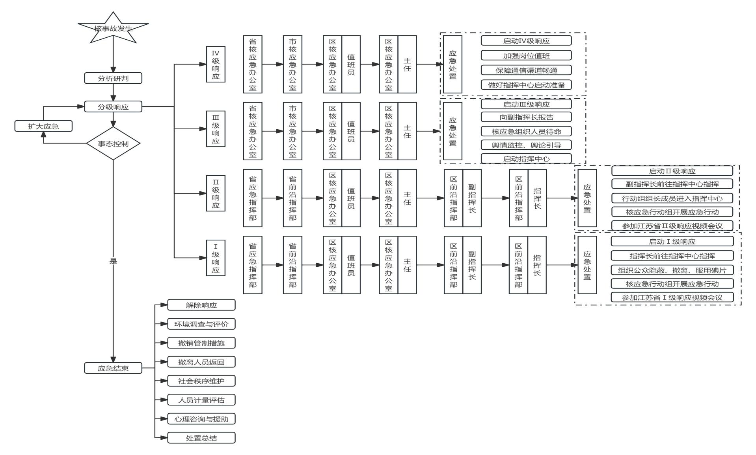

附件5

隐蔽撤离区人员数量及应急撤离车辆统计表

街道 | 社区 | 常住人口/人 | 私家车/摩托车数量 | 约可自行撤离人数/人 | 剩余人数/人（除可自行撤离外） | 约需车辆数/辆（按每辆可乘40人）
连云街道 | 临海社区 | 3373 | 748/236 | 2480 | 17434 | 436
连云街道 | 胜利社区 | 1616
连云街道 | 云台社区 | 1788
连云街道 | 荷花社区 | 2711
连云街道 | 桃林社区 | 2461
连云街道 | 庙岭社区 | 2469
连云街道 | 陶庵社区 | 2762
连云街道 | 砚航社区 | 2734
连岛街道 | 西连岛村 | 2108 | 796/337 | 2725 | 395 | 10
连岛街道 | 东连岛村 | 409
连岛街道 | 沙湾村 | 382
连岛街道 | 大路口社区 | 221
云山街道 | 黄崖村 | 1020 | 4600/146 | 13946 | 6626 | 166
云山街道 | 李庄村 | 2579
云山街道 | 白果树村 | 2556
云山街道 | 老君堂村 | 4336
云山街道 | 平山社区 | 10081
板桥街道 | 程圩社区 | 118 | 549/114 | 1761 | 4189 | 105
板桥街道 | 跃进社区 | 1167
板桥街道 | 台南社区 | 2223
板桥街道 | 板桥社区 | 2442
高公岛街道 | 高公岛社区 | 1472 | 280/200 | 1040 | 2090 | 52
高公岛街道 | 柳河村 | 935
高公岛街道 | 黄窝村 | 723
墟沟街道 | 桃园社区 | 3279 | 14175/706 | 43953 | 15674 | 407
墟沟街道 | 滨海社区 | 6047
墟沟街道 | 西园社区 | 9367
墟沟街道 | 东园社区 | 10007
墟沟街道 | 大巷社区 | 5329
墟沟街道 | 南巷社区 | 4581
墟沟街道 | 院前社区 | 6524
墟沟街道 | 南山社区 | 5530
墟沟街道 | 栖霞社区 | 7468
宿城街道 | 夏庄社区 | 723 | 375/168 | 1293 | 3416 | 85
宿城街道 | 大竹园村 | 614
宿城街道 | 东崖屋村 | 831
宿城街道 | 高庄村 | 912
宿城街道 | 留云岭村 | 606
宿城街道 | 宝山村 | 1023

附件6

连云区主要应急避难场所（点）统计表

序号 | 单位 | 名称 | 地址 | 建筑面积
1 | 区级 | 连云区文体中心中心避难场所 | 江苏省连云港市连云区文化馆（北固山路南100米） | 8.73万m2
2 | 墟沟街道 | 滨海社区墟沟小学避灾点 | 大巷北路8号 | 1.51万m2
2 | 墟沟街道 | 东园社区院前小学避灾点 | 中华西路168号 | 4.135万m2
2 | 墟沟街道 | 南巷社区世纪花园避灾点 | 中山西路355号 | 8.1万m2
2 | 墟沟街道 | 南巷社区碱厂招待所避灾点 | 中山西路275号 | 1万m2
2 | 墟沟街道 | 桃园社区东港小学避灾点 | 南环路1号 | 1.3万m2
2 | 墟沟街道 | 院前社区院前小学西校区 | 新民路与中华西路交叉路口往北约180米 | 1.3万m2
2 | 墟沟街道 | 西园社区西苑中学 | 西小山路22号 | 1.89万m2
3 | 海州湾街道 | 营山社区避灾点 | 海州湾小学 | 2.43万m2
3 | 海州湾街道 | 海州湾社区避灾点 | 新城海鸥广场 | 1万m2
4 | 连云街道 | 荷花社区避灾点 | 连云区文化巷9号 | 0.16万m2
4 | 连云街道 | 临海路小学避灾点 | 连云街道临海路6号 | 1.35万m2
4 | 连云街道 | 云台社区避灾点 | 连云区中山东路77号 | 0.8万m2
4 | 连云街道 | 桃林、庙岭社区  避灾点 | 连云区庙岭小学 | 0.82万m2
4 | 连云街道 | 连云街道胜利社区 | 福利巷39号 | 0.15万m2
4 | 连云街道 | 陶庵社区避灾点 | 原陶庵小学 | 0.18万m2
4 | 连云街道 | 陶庵社区避灾点 | 陶庵社区 | 0.12m2
5 | 云山街道 | 平山社区广场避灾点 | 社区办公室 | 0.1万m2
5 | 云山街道 | 老君堂村避灾点 | 嘉泰地下防空洞 | 0.1万m2
5 | 云山街道 | 老君堂村避灾点 | 东港中学 | 1万m2
5 | 云山街道 | 老君堂村避灾点 | 云山小学 | 1万m2
5 | 云山街道 | 李庄茗怡小区避灾点 | 地下防空洞 | 1.8万m2
5 | 云山街道 | 黄崖村村委会避灾点 | 云宿路269号 | 0.08万m2
6 | 连岛街道 | 西连岛海鲜美食街避灾点 | 西连岛村 | 0.6万m2
7 | 高公岛街道 | 海滨文化广场避灾点 | 高公岛海产品市场旁边 | 1万m2
7 | 高公岛街道 | 柳河村文化广场避灾点 | 高公岛柳河村委会前 | 0.4万m2
7 | 高公岛街道 | 黄窝村文化广场避灾点 | 高公岛黄窝村委会前 | 0.3万m2
7 | 高公岛街道 | 龙腾武术学校避灾点 | 高公岛村西山组 | 0.5万m2
8 | 宿城街道 | 宿城小学避灾点 | 桃园路50号 | 0.5万m2
8 | 宿城街道 | 街道办事处避灾点 | 桃园路1号 | 0.4万m2
9 | 板桥街道 | 板桥社区避灾点 | 板桥西路 | 0.5万m2
9 | 板桥街道 | 跃进社区避灾点 | 板桥西路 | 0.31万m2
9 | 板桥街道 | 程圩社区避灾点 | 程圩社区 | 0.08万m2
9 | 板桥街道 | 张艞应急避灾点 | 板桥小学 | 0.5万m2

附件7

名词术语

本预案采用下列主要名词术语。
核电厂：是指用一个或几个核反应堆以及为了安全和生产电力所需的所有部件、系统和构筑物的总称。核电厂可以由一个机组或者由位置相邻或相连的几个机组组成。
核设施：是指核电厂、核热电厂、核供汽供热厂等核动力厂及装置；核动力厂以外的研究堆、实验堆、临界装置等其他反应堆；核燃料生产、加工、贮存和后处理设施等核燃料循环设施；放射性废物的处理、贮存、处置设施。
核事故：是指核设施内的核燃料、放射性产物、放射性废物或者运入运出核设施的核材料所发生的放射性、毒害性、爆炸性或者其他危害性事故，或者是一系列事故。
核活动：是指任何研究、生产、提取、加工、处理、应用、搬运、贮存或处置放射性物质或核材料的活动，以及在陆上、水上或空中交通线上运输放射性物质或核材料的活动，或任何其他转移或使用放射性物质或核材料的活动。本预案所指核活动不包括与放射源、辐照装置、加速器相关的活动。
核设施营运单位：是指在中华人民共和国境内，申请或者持有核设施安全许可证，可以经营和运行核设施的单位。
乏燃料：是指在反应堆堆芯内受过辐照并从堆芯永久卸出的核燃料。
应急计划区：是指为在发生核事故时能及时有效地采取保护公众的防护行动，事先在核设施周围建立的、制定有应急预案并做好应急准备的区域。烟羽应急计划区是指针对放射性烟羽照射途径（烟羽浸没外照射，吸入内照射和地面沉积外照射）而建立的应急计划区。食入应急计划区是指针对食入照射途径（摄入受放射性污染的食物和水的内照射）而建立的应急计划区。
场区：具有确定的边界，受核设施营运单位有效控制的核设施所在区域。
场外：场区以外的区域。
外照射：处在人体之外的辐射源或放射性物质对人体产生的照射。
辐射损伤：人体受电离辐射照射而产生的各种类型的某种程度的有害变化。
干预水平：针对核及辐射应急情况所制定的可防止剂量水平，当达到这种水平时应考虑采取相应的防护行动。
防护措施：应急状态下为避免或减少工作人员和公众可能接受的剂量而采取的保护措施，如隐蔽、撤离、碘防护、通道控制、食物和饮水控制、去污以及临时避迁、永久定居等，有时也称为防护行动。
去污洗消：是指利用物理或化学的方法去除或降低放射性污染。
（辐射）后果：是指放射性物质释放到环境中并可造成辐射损伤而引起的结果或影响，用以度量的量是预计的或实际引起的剂量或剂量率。
非辐射后果：是指核或辐射应急期间可能影响人的生活、健康、财产、环境的应急响应的不利心理、社会或经济后果。
应急（辐射）监测：是指在核及辐射应急情况下，为发现和查明放射性污染情况和辐射水平而进行的辐射监测。
隐蔽：指人员停留在或进入室内，关闭门窗及通风系统，以减少烟羽中放射性物质的吸入和外照射并减少来自放射性沉积物的外照射。
撤离：是指将人员由受影响地区紧急转移，以避免或减少来自烟羽中放射性物质或高水平放射性沉积物引起的过量照射。撤离人员在预计的某一有限时间内可返回原居住地。
碘防护：当事故已经或可能导致释放碘的放射性同位素的情况下，将含有非放射性碘的化合物作为一种防护药物分发给人员服用，以降低甲状腺的受照剂量。
临时避迁：是指人员自受污染地区临时迁出，以避免或减少地面放射性沉积物质的长期累积剂量，其返回原住地的时间为数月至2年。
永久再定居：是指人员自受污染地区迁出，为避免或减少地面放射性沉积物质照射的长期累积剂量，而又无法预计能否在可预见的将来返回原住地。

